POYRAZKÖY BALIKÇI BARINAĞI ÇEKEK YERİ VE TRAVEL LİFT RIHTIMI İNŞAATI

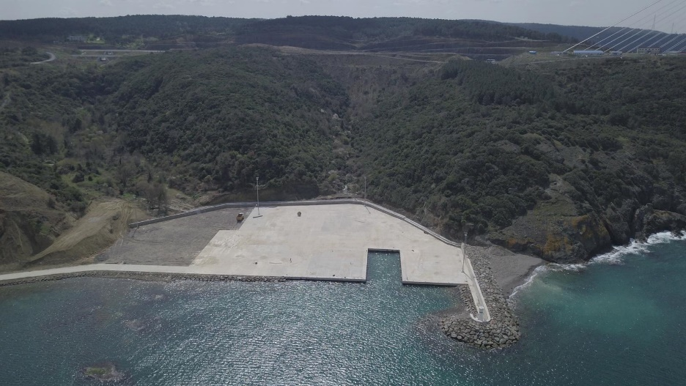

Proje Bedeli : 6.127.000 TL
Başlangıç/Bitiş : 26.10.2017-15.02.2019
Kapasite : Rıhtım Kpst. 162 tekne, ilave edilebilir 55, toplam kapasite 217 tekne.
Teknik özellikler : 500 metre ana mendirek, 150 metre ana mendireğe dik mahmuz, 180 metre (-3 m), 270 metre (-4 metre), 65 metre (-5 metre) olmak üzere toplam 515 metre rıhtım, 100 metre uzunluğunda 4 metre genişliğinde kazıklı iskele, 35x16 metre boyutlarında havuzu bulunan, 13000 m2 geri sahalı 144 metre çekek yeri, çekek yerini koruma amaçlı 75 metre mahmuz.

